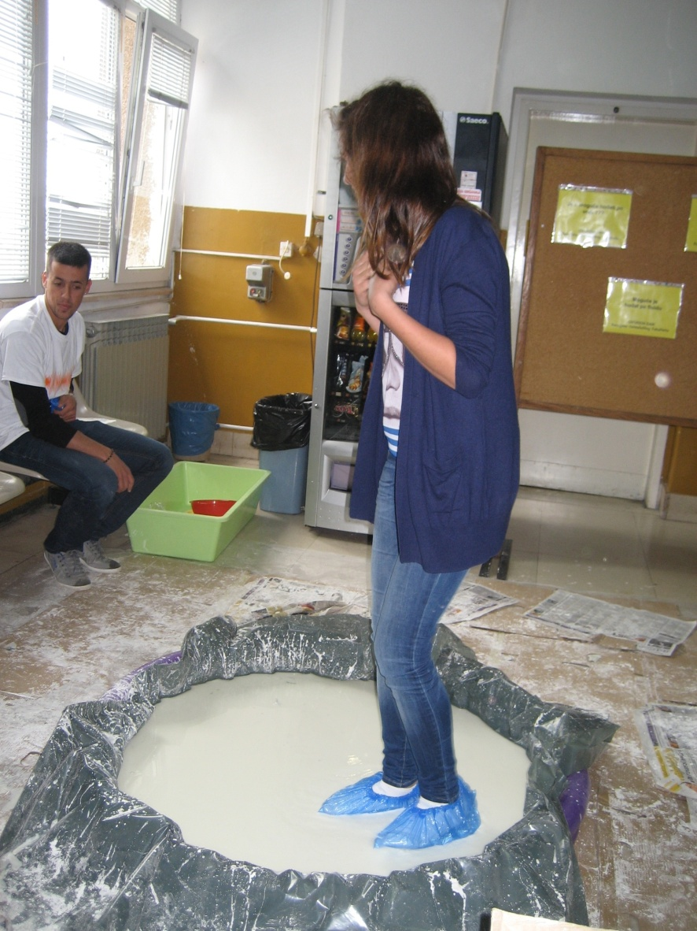

Je li moguće hodati po vodi?

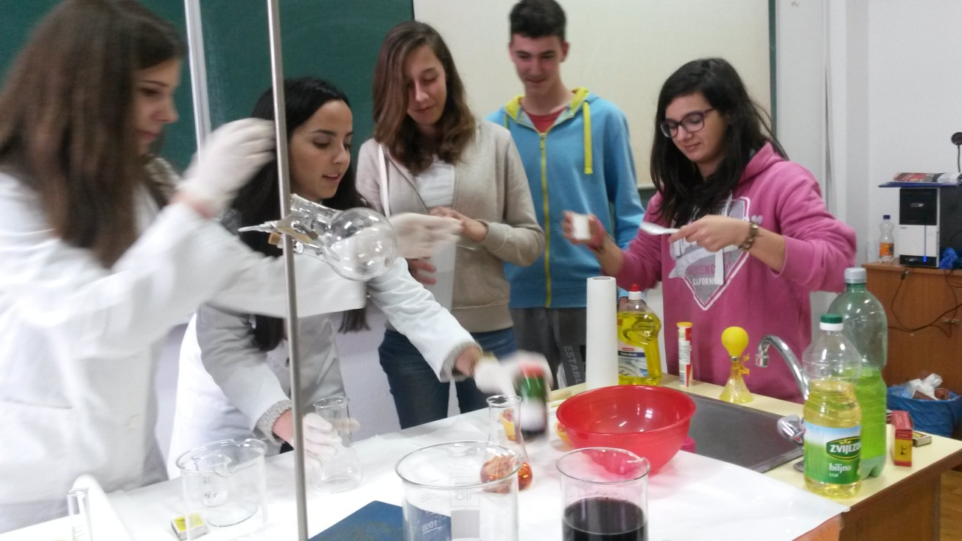

Briggs-Rausherova reakcija
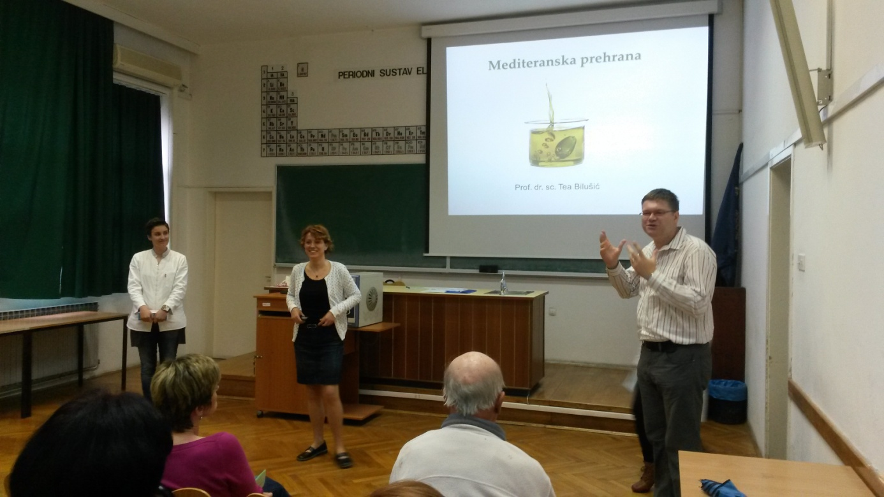

Predavanje: Mediteranska prehrana i mjerenje indeksa tjelesne mase

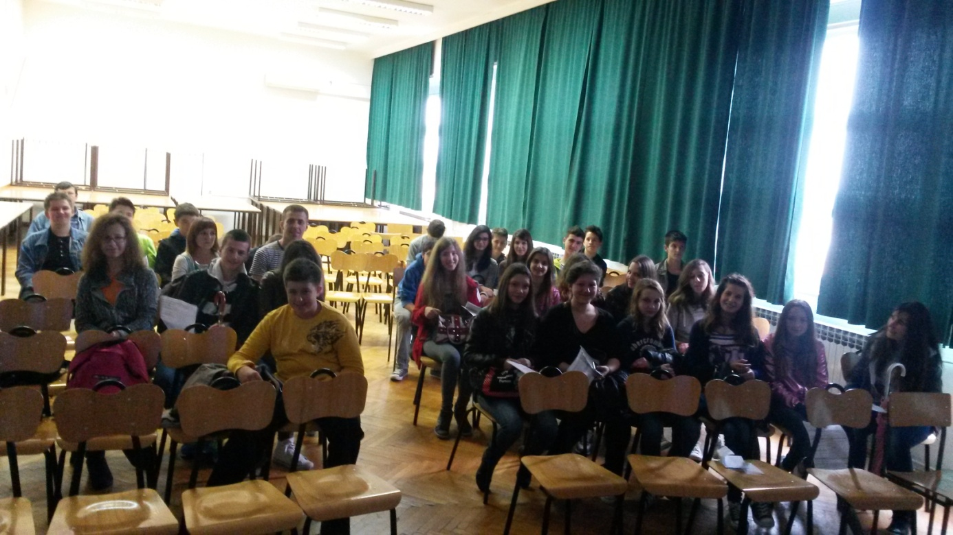

Zvučni valovi i glazbeni instrumenti - predavanje i demonstracija zvučnih valova

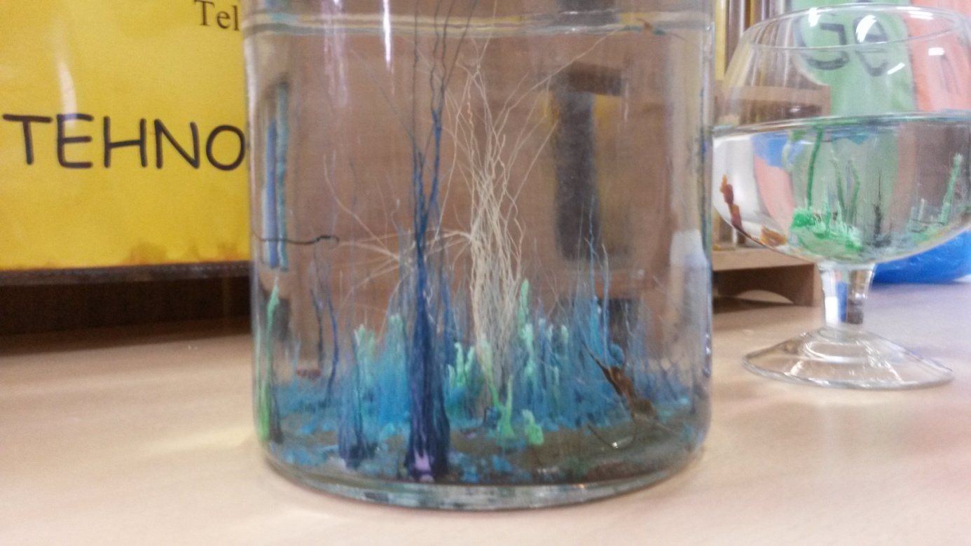

Magični silikatni vrt

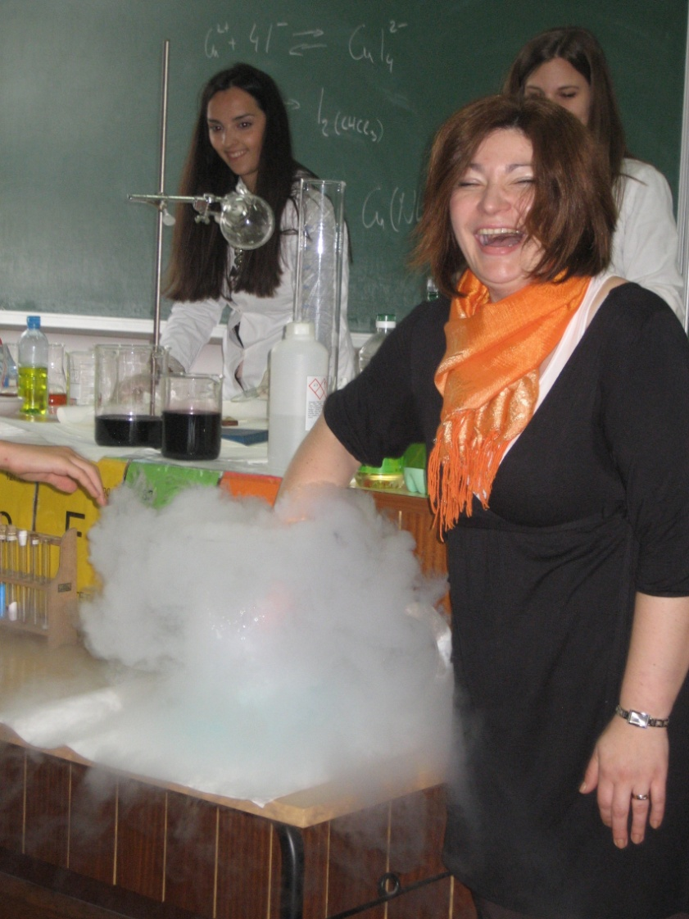

Kemijske čarolije sa suhim ledom
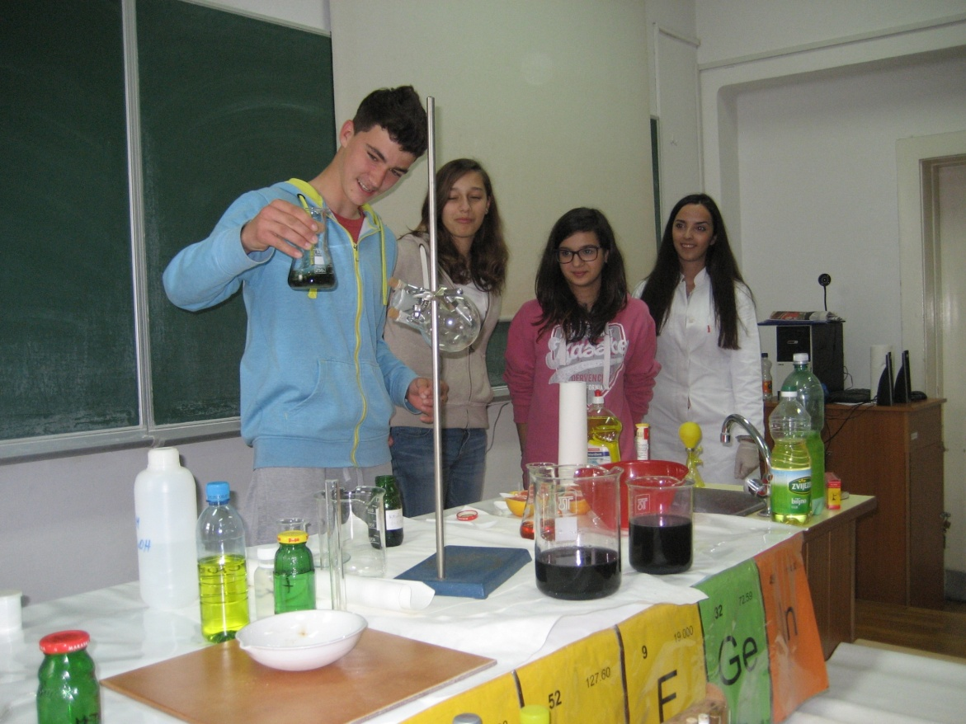
Briggs-Rausherova reakcija

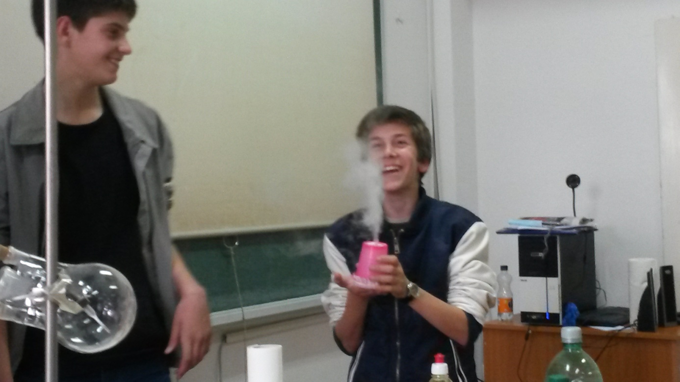

Dimni prstenovi
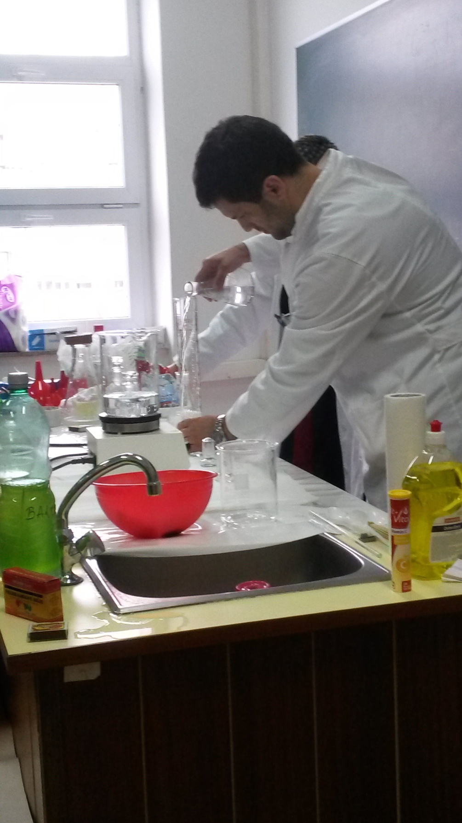

Briggs-Rausherova reakcija

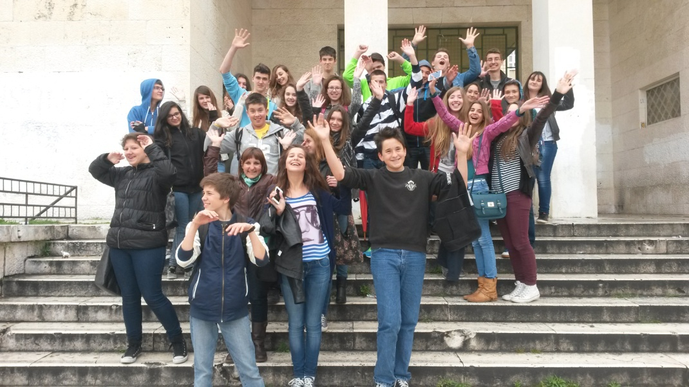

Ispred Kemijsko-tehnološkog fakulteta - feeling happy

